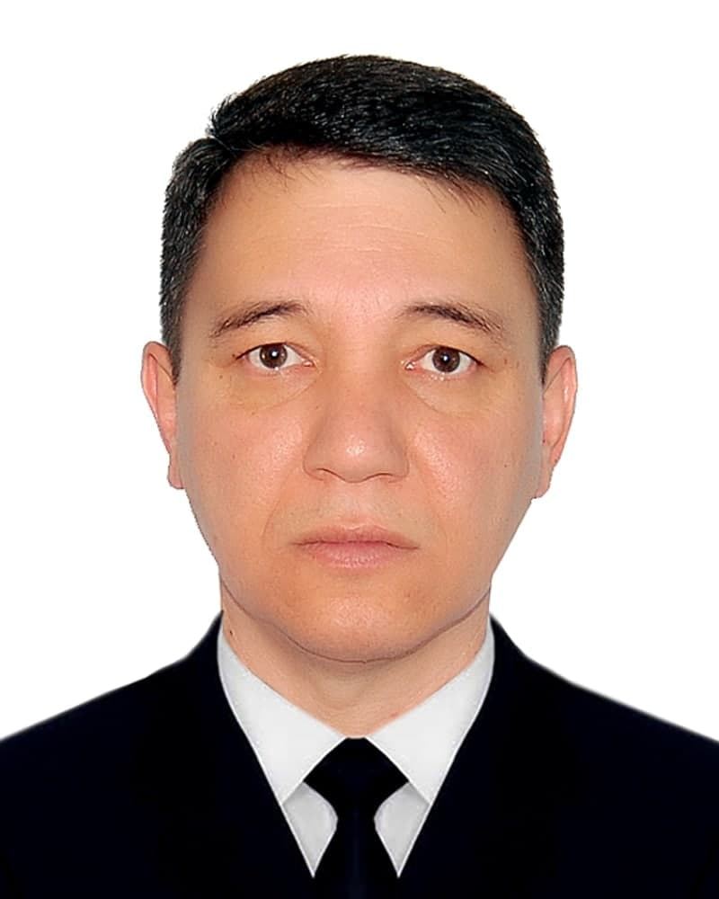
Саитов Давлатбек Гулматович - Председатель правления АО "CHINOBOD SANATORIYASI”, Приемные дни:
понедельник, 8:30-16:30

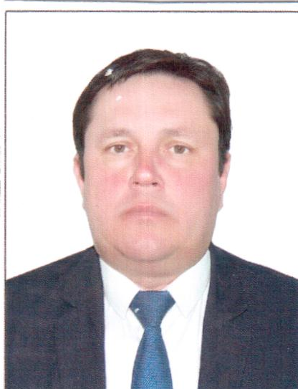
Ильдар Эркинович – Заместитель председателя правления по лечебным вопросам
Приемные дни:
Вторник 8:30-12:30
Пятница 8:30-12:30
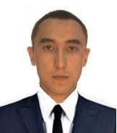
Расулев Алишер - Главный бухгалтер
Приемные дни:
Понедельник-Пятница 14:00-16:30

